Tomcat的基础架构（Server、Service、Connector、Container）
1.Tomcat顶层结构图：
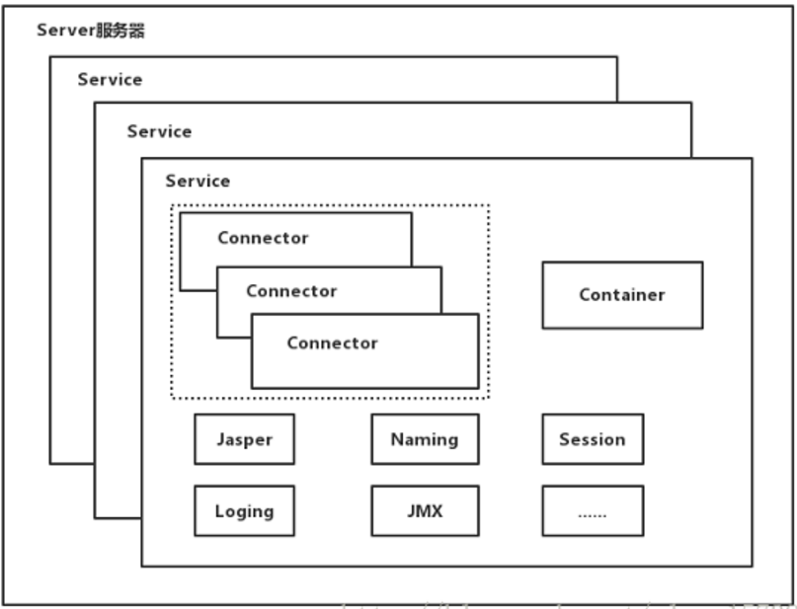
从Tomcat7中的server.xml文件中可以看见整体结构：
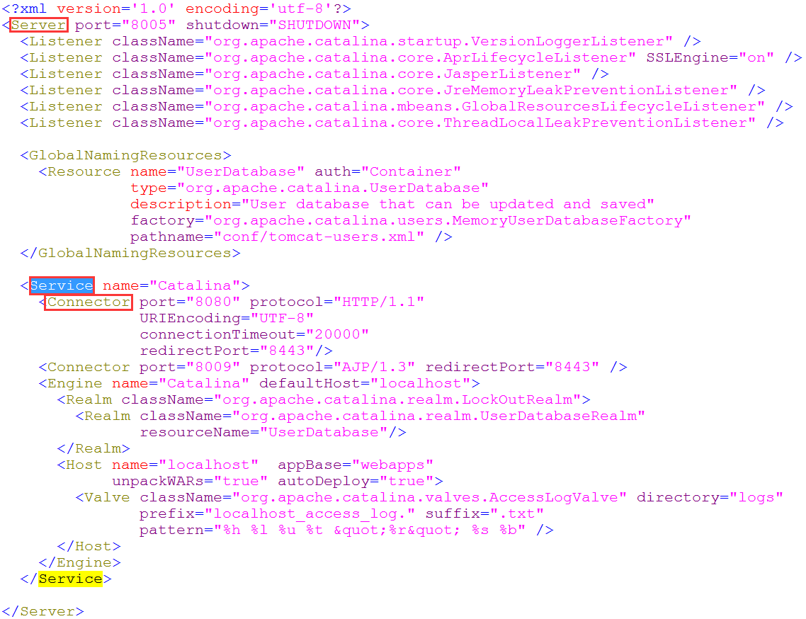

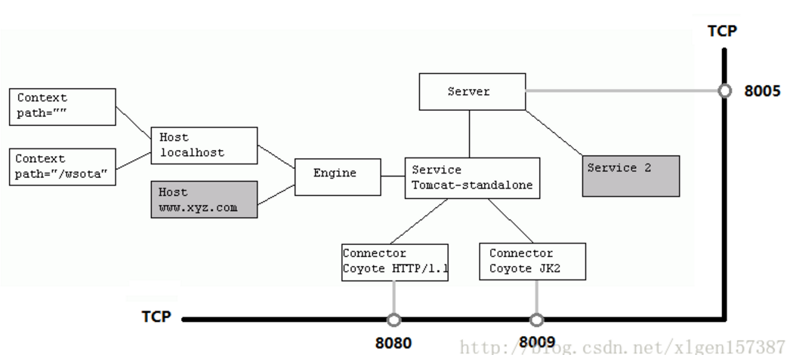
整体结构总结：
（1） Tomcat中只有一个server，一个server中可以有多个service，service包含多个connector和一个container
（2）service提供对外服务（这个Tomcat只有一个service叫Catalina）
（3）connector用来封装response和request
（4）container用来封装和管理servlet，具体处理请求

2.connector结构：
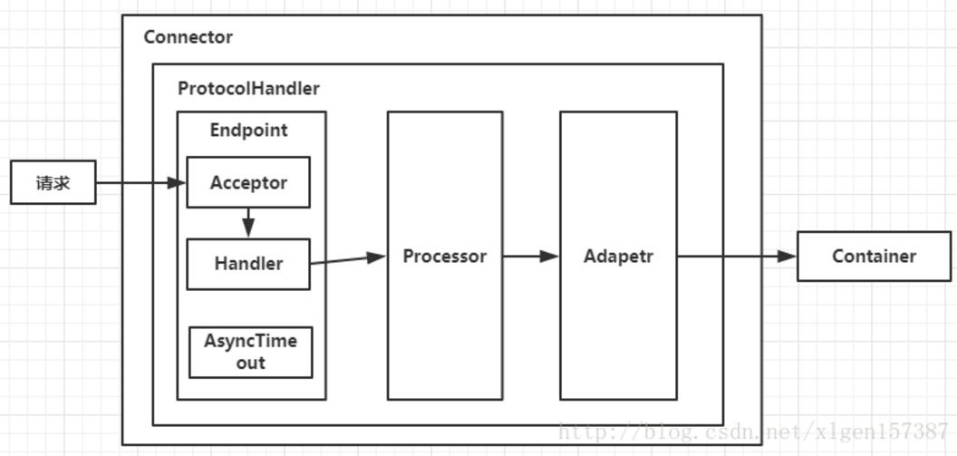
（1）protocolHandler
分为不同的类型：Http11Protocol是用普通的socket连接的；Http11NIOProtocol是用NIOsocket连接的
（2）Endpoint
用来处理底层的网络连接
其中的acceptor用于监听请求，asyncTimeout用于检测异步请求超时，Handler用于处理socket，内部调用processor
（3）processor
用于将socket封装成request
（4）adapeter
用于将request传递给container
3.container结构：
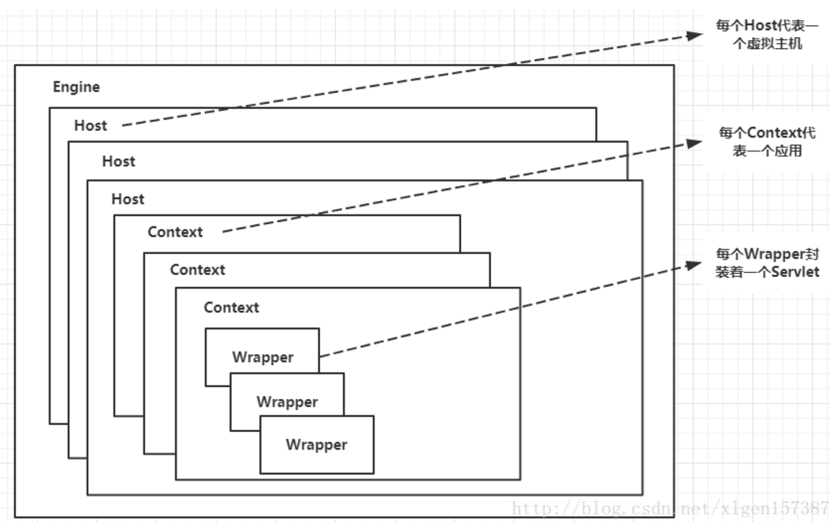

（1）Engine
一个service只有一个engine引擎，一个engine可以有多个host站点
（2）Host
站点，也可以叫虚拟机主机
（3）Context
代表一个应用
Context组件是最内层次的组件，它表示Web应用程序本身。配置一个Context最主要的是指定Web应用程序的根目录，以便Servlet容器能够将用户请求发往正确的位置。Context组件也可包含自定义的错误页，以实现在用户访问发生错误时提供友好的提示信息。
（4）Wrapper
一个Wrapper封装一个servlet
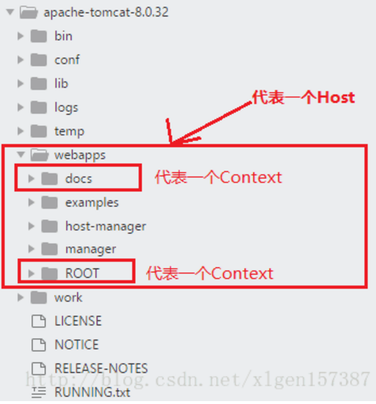
如果是ROOT文件夹下的项目，可以使用域名直接访问
而其他同级文件夹下的项目，必须使用域名+项目名访问，如http://127.0.0.1/docs

container的请求使用pipeline-valve管道阀门模式处理的
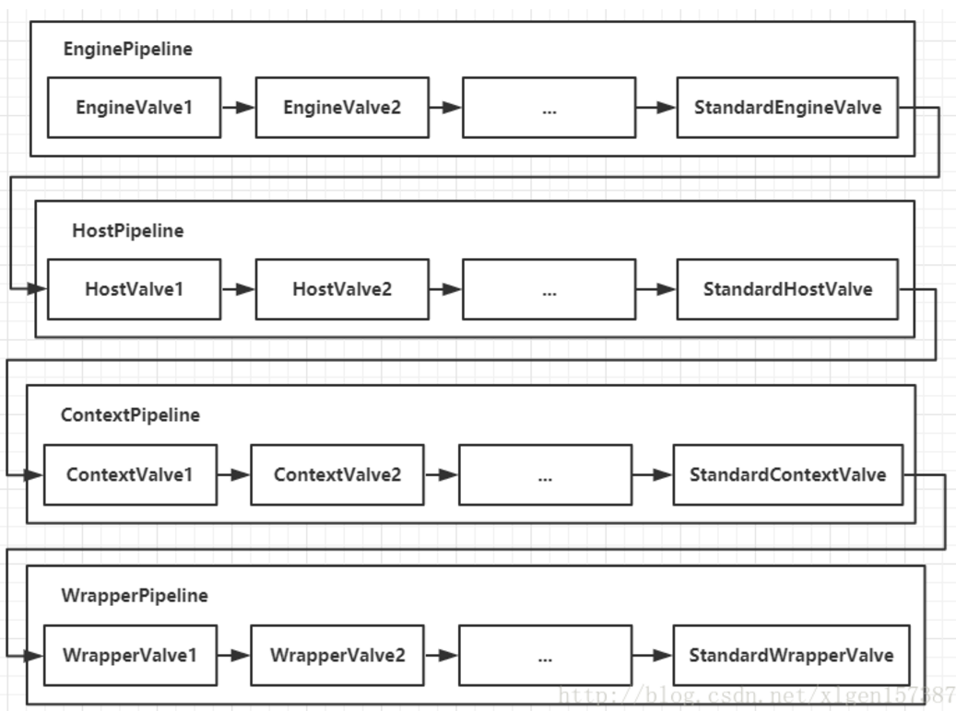
container在得到请求后，由最顶级的pipeline，即EnginePipeline来执行，到阀门StandardEngineValve后，便调用HostPipeline...直到最后到StandardWrapperValve时，在StandarWrapperValve中创建FilterChain，用doFilter方法来处理每个Filter，最后调用Servlet中的service方法处理请求，container得到响应结果后将结果给connector。
Tomcat如何加载Servlet的
Pipeline-Valve机制
在服务器上查看当前服务的连接状态
netstat -n | awk '/^tcp/ {++S[$NF]} END {for(a in S) print a, S[a]}'
返回结果说明：
LAST_ACK 5 （正在等待处理的请求数）
SYN_RECV 30
ESTABLISHED 1597 （正常数据传输状态）
FIN_WAIT1 51
FIN_WAIT2 504
TIME_WAIT 1057 （处理完毕，等待超时结束的请求数
其他参数说明：
CLOSED：无连接是活动的或正在进行
LISTEN：服务器在等待进入呼叫
SYN_RECV：一个连接请求已经到达，等待确认
SYN_SENT：应用已经开始，打开一个连接
ESTABLISHED：正常数据传输状态
FIN_WAIT1：应用说它已经完成
FIN_WAIT2：另一边已同意释放
ITMED_WAIT：等待所有分组死掉
CLOSING：两边同时尝试关闭
TIME_WAIT：另一边已初始化一个释放
LAST_ACK：等待所有分组死掉

优化思路

1. 网络优化
BIO、NIO、NIO2、APR，也就是阻塞与非阻塞
压缩gzip、超时配置，防止close_wait过多。

1.1、非阻塞，Tomcat8已经取消BIO
四种请求连接模型
HTTP/1.1
org.apache.coyote.http11.Http11Protocol 阻塞模式的连接协议
org.apache.coyote.http11.Http11NioProtocol 非阻塞模式的连接协议
org.apache.coyote.http11.Http11Nio2Protocol 非阻塞模式的连接协议
org.apache.coyote.http11.Http11AprProtocol – 本地连接协议

1.2、启用压缩，消耗CPU，减小网络传输大小
compression="on"
disableUploadTimeout="true"
compressionMinSize="2048"
compressableMimeType="text/html,text/xml,text/plain,text/css,text/javascript,a
pplication/javascript"
URIEncoding="utf-8"

2. 并发优化
最大线程数
最佳并发数。。。
连接数:maxConnections（最大连接数）
处理线程：maxThreads（操作系统允许多少线程，线程多大会引起切换效能）
等候队列：acceptCount（排队数量）指最大连接数已经满了的时候允许多少请求排队

3. 底层优化
JVM优化
多实例（必须的）
操作系统优化
JVM优化：固定堆内存，多线程并发收集，对象预留新生代，大对象进入老年代，启用内联
多实例：多个tomcat实例在一台机上
操作系统优化：网络参数，线程数，关闭IPV6，最大文件数
Linux服务器每进程不允许超过1000个线程，据说6、700线程服务器切换线程就慢下来
命令：ps -eLf | grep java | wc –l 可以查看当前启动的java进程里面有多少个线程
Linux线程栈大小是8M，可以使用ulimit –s设置

三、优化实战

1. 优化tomcat.conf配置文件
/etc/tomcat/tomcat.conf文件修改JAVA_OPTS
JAVA_OPTS=“-server –Xmx2048m–Xms2048m –Xmn768m - XX:TargetSurvivorRatio=90 -XX:PetenureSizeThreshold=1000000 - XX:MaxTenuringThreshold=30 –XX:+UseParallelGC
–XX:+UseConcMarkSweepGC –XX:ParallelGCThreads=2"

2. 优化server.conf配置文件
/etc/tomcat/server.conf文件修改配置
<Executor name="tomcatThreadPool" namePrefix="catalina-exec-" maxThreads="500" //最大并发数，默认设置 200，一般建议在 500 ~ 800，根据硬件设施和业务来判断
minSpareThreads="100" //Tomcat 初始化时创建的线程数，默认设置 25
prestartminSpareThreads = "true"//在 Tomcat 初始化的时候就初始化 minSpareThreads 的参数值，如果不等于 true，minSpareThreads 的值就无效
maxQueueSize = "100"//最大的等待队列数，超过则拒绝请求 />
<Connector executor="tomcatThreadPool" port="8080"
protocol="org.apache.coyote.http11.Http11Nio2Protocol" //Tomcat 8 设置 nio2 更好，Tomcat 6 、7设置nio更好：org.apache.coyote.http11.Http11NioProtocol
connectionTimeout="20000"
minSpareThreads="100" maxSpareThreads="1000"最大处理连接数线程
minProcessors="100“同时处理请求的最小数
maxProcessors=“1000”同时处理请求的最大数
maxConnections="1000" redirectPort="8443"
enableLookups="false" //禁用DNS查询 acceptCount="100" //指定当所有可以使用的处理请求的线程数都被使用时，可以放到处理队列中的请求数，超过这个数的请求将不予处理，默认设置 100
maxPostSize="10485760" //以 FORM URL 参数方式的 POST 提交方式，限制提交最大的大小，默认是2097152(2兆)，它使用的单位是字节。10485760 为 10M。如果要禁用限制，则可以设置为 -1。
compression="on" disableUploadTimeout="true" compressionMinSize="2048"
acceptorThreadCount="2" //用于接收连接的线程的数量，默认值是1。一般这个指需要改动的时候是因为该服务器是一个多核CPU，如果是多核CPU一般配置为 2.
compressableMimeType="text/html,text/xml,text/plain,text/css,text/javascript,application/ja
vascript" URIEncoding="utf-8" keepAliveTimeout="0"
关闭shutdown端口：<Server port="-1" shutdown="SHUTDOWN">
关闭ajp连接：注释<Connector port="8009" protocol="AJP/1.3" redirectPort="8443" />
取消访问日志Valve阀门
<Valve className="org.apache.catalina.valves.AccessLogValve" directory="logs"
prefix="localhost_access_log." suffix=".txt"
pattern="%h %l %u %t &quot;%r&quot; %s %b" />
/>
图示：

3. linux内核优化

3.1 linux 默认值 open files 和 max user processes 为 1024
#ulimit -n
1024
#ulimit –u
1024
问题描述：
说明server只允许同时打开1024个文件，处理1024个用户进程，使用ulimit -a 可以查看当前系统的所有限制值，使用ulimit -n可以查看当前的最大打开文件数。新装的linux 默认只有1024，当作负载较大的服务器时，很容易遇到error: too many open files 。
解决方法：
使用 ulimit –n 65535 可即时修改，但重启后就无效了。
有如下三种修改方式：
在/etc/security/limits.conf 最后增加：
* soft nofile 65535
* hard nofile 65535
* soft nproc 65535
* hard nproc 65535

3.2 其他的linux配置优化
net.ipv4.tcp_syncookies = 1 开启SYN Cookies。当出现SYN等待队列溢出时，启用cookies来处理，可防范少量SYN攻击；
net.ipv4.tcp_tw_reuse = 1 开启重用。允许将TIME-WAIT sockets重新用于新的TCP连接，默认为0
net.ipv4.tcp_tw_recycle = 1 开启TCP连接中TIME-WAIT sockets的快速回收，默认为0，表示关闭。
net.ipv4.tcp_fin_timeout = 30 如果套接字由本端要求关闭，它决定了它保持在FIN-WAIT-2状态的时间。
net.ipv4.tcp_keepalive_time = 1200 当keepalive起用的时候，TCP发送keepalive消息的频度。缺省是2小时
net.ipv4.tcp_keepalive_intvl = 30
net.ipv4.tcp_keepalive_probes = 3 probe 3次(每次30秒)不成功,内核才彻底放弃。
tcp_keepalive_time = 7200 seconds (2 hours)
tcp_keepalive_probes = 9
tcp_keepalive_intvl = 75 seconds
net.ipv4.ip_local_port_range = 1024 65000 用于向外连接的端口范围。缺省情况下很小：32768到61000，改为1024到65000。
net.ipv4.tcp_max_syn_backlog = 8192 SYN队列的长度，默认为1024，加大队列长度为8192，可以容纳更多等待连接的网络连接数。
net.ipv4.netdev_max_backlog = 1000 表示进入包的最大设备队列，默认300，改大
net.core.tcp_max_tw_buckets = 5000 系统同时保持TIME_WAIT套接字的最大数量，如果超过这个数字，TIME_WAIT套接字将立刻被清除并打印警告信息。默认为180000，改为 5000。
另外可以参考优化内核配置：
/proc/sys/net/core/wmem_max 最大socket写buffer,可参考的优化值:873200
/proc/sys/net/core/rmem_max 最大socket读buffer,可参考的优化值:873200
/proc/sys/net/ipv4/tcp_wmem TCP写buffer,可参考的优化值: 8192 436600 873200
/proc/sys/net/ipv4/tcp_rmem TCP读buffer,可参考的优化值: 32768 436600 873200
/proc/sys/net/ipv4/tcp_mem
同样有3个值,意思是:配置单位为页，不是字节
net.ipv4.tcp_mem[0]:低于此值,TCP没有内存压力. 786432
net.ipv4.tcp_mem[1]:在此值下,进入内存压力阶段. 1048576
net.ipv4.tcp_mem[2]:高于此值,TCP拒绝分配socket. 1572864
/proc/sys/net/core/somaxconn 256
listen()的默认参数,挂起请求的最大数量.默认是128.对繁忙的服务器,增加该值有助于网络性能.
/proc/sys/net/core/optmem_max socket buffer的最大初始化值,默认10K.
/proc/sys/net/ipv4/tcp_retries2 TCP失败重传次数,默认值15.减少到5,以尽早释放内核资源.
net.core.somaxconn = 32768 socket监听（listen）的backlog上限，是socket的监听队列。比如nginx定义
NGX_LISTEN_BACKLOG默认到511

4. nginx优化
1. worker_processes 8;nginx 进程数，建议按照cpu 数目来指定，一般为它的倍数 (如,2个四核的cpu计为8)。
2. worker_cpu_affinity 00000001 00000010 00000100 00001000 00010000 00100000 01000000 10000000;为每个进程分配cpu，上例中将8个进程分配到8个cpu，当然可以写多个，或者将一个进程分配到多个cpu。
3. worker_rlimit_nofile 65535;这个指令是指当一个nginx 进程打开的最多文件描述符数目，理论值应该是最多打开文件数（ulimit -n）与nginx进程数相除，但是nginx分配请求并不是那么均匀，所以最好与ulimit -n 的值保持一致。
查看linux系统文件描述符的方法：
[root@web001 ~]# sysctl -a | grep fs.file
fs.file-max = 789972
fs.file-nr = 510 0 789972
4. use epoll; 使用epoll 的I/O 模型
5. worker_connections 65535;每个进程允许的最多连接数，理论上每台nginx 服务器的最大连接数为worker_processes*worker_connections。
6. keepalive_timeout 60;keepalive 超时时间。
7. client_header_buffer_size 4k;客户端请求头部的缓冲区大小，这个可以根据你的系统分页大小来设置，一般一个请求头的大小不会超过1k，不过由于一般系统分页都要大于1k，所以这里设置为分页大小。分页大小可以用命令getconf PAGESIZE 取得。
[root@web001 ~]# getconf PAGESIZE
4096
但也有client_header_buffer_size超过4k的情况，但是client_header_buffer_size该值必须设置为“系统分页大小”的整倍数。
8. open_file_cache max=65535 inactive=60s;这个将为打开文件指定缓存，默认是没有启用的，max 指定缓存数量，建议和打开文件数一致，inactive 是指经过多长时间文件没被请求后删除缓存。
9. open_file_cache_valid 80s;这个是指多长时间检查一次缓存的有效信息。
10. open_file_cache_min_uses 1;open_file_cache 指令中的inactive 参数时间内文件的最少使用次数，如果超过这个数字，文件描述符一直是在缓存中打开的，如上例，如果有一个文件在inactive 时间内一次没被使用，它将被移除。
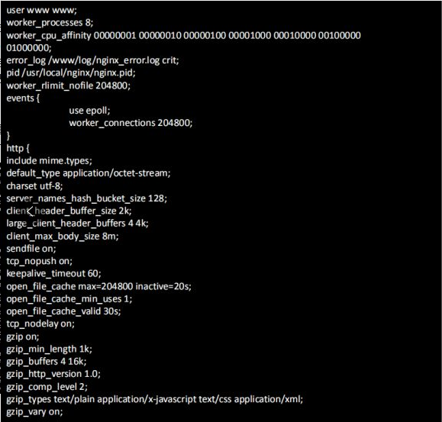
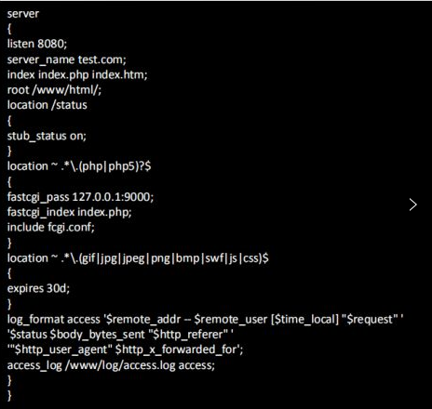

四、集群优化
当线程数达到250以上，考虑群集部署，集群部署需要考虑的两个问题：Tomcat部署和session共享，Tomcat<4时，可用tomcat内部的集群session共享，否则采用redis方式集群
集群部署原理图：
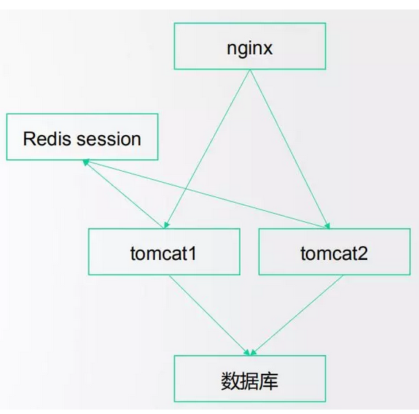

redis实现session共享的原理
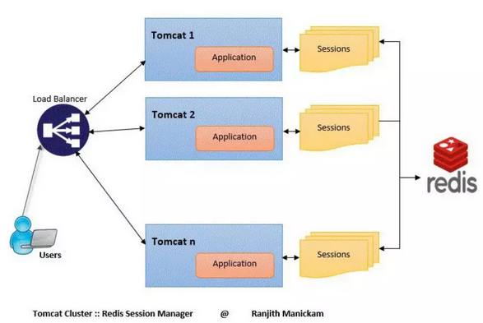
Redis实现seesion共享的步骤如下：
1. 下载以下包放到tomcat的lib目录下
TomcatRedisSessionManager-1.1 .jar
Jredis-2.8.0.jar
Commons-logging-1.2.jar
Commons-pool2-2.4.1.jar
2. 在tomcat里面增加如下配置
<Valve className="tomcat.request.session.redis.RequestSessionHandlerValve"/>
<Manager className="tomcat.request.session.redis.RequestSessionManager"/>

创建一个redis的配置文件redis-data-cache.properties，放在conf.d目录
redis.hosts=127.0.0.1:6379
redis.cluster.enabled=false
#- redis database (default 0)
#redis.database=0
#- redis connection timeout (default 2000)
#redis.timeout=2000

五、压力测试
Ab测试
吞吐率（Requests per second）：总请求数 / 处理完成这些请求数所花费的时间
并发连接数（The number of concurrent users，Concurrency Level）：一个用户可能同时会产生多个会话，也即连接数
用户平均请求等待时间（Time per request）：处理完成所有请求数所花费的时间/ （总请求数 / 并发用户数）
服务器平均请求等待时间（Time per request: across all concurrent requests）计 算 公 式 ： 处 理 完 成 所 有 请 求 数 所 花 费 的 时 间 / 总 请 求 数
使用示例：
ab –n 1000 –c 100 url/
如果只用到一个Cookie，那么只需键入命令：
ab －n 100 －C key＝value http://test.com/
如果需要多个Cookie，就直接设Header：
ab -n 100 -H “Cookie: Key1=Value1; Key2=Value2” http://test.com/

